|  |  |  |
| --- | --- | --- |
| L a b o r a t o r i u m E l e k t r o n i k i C y f r o w e j | | |
| Ćwiczenie nr: 4  Temat zajęć: **Automaty** | | Data wykonania:  **09.04.2018**  Data uruchomienia: 12**.04.2018** |
| Kierunek/semestr: **AiR / 4** | Grupa: **CZW_1145** |
| Wykonali: **Katarzyna Kowalska 132079, Eryk Miśkiewicz 132100** | |

***Zadanie A:***

1. ***Cel zadania / wymagania projektowe***

* kodowanie stanów automatu w kodzie NKB;
* prezentacja stanów wyjść automatu na diodach LED;
* prezentacja stanów wewnętrznych automatu na wyświetlaczu 7-segmentowym;
* budowa modułowa urządzenia: automat → układ prezentacji danych;
* realizacja przy pomocy dowolnych układów z biblioteki Spartan3E.

Tabela automatu **A1** wg generatora zadań dla numeru indeksu 132100:

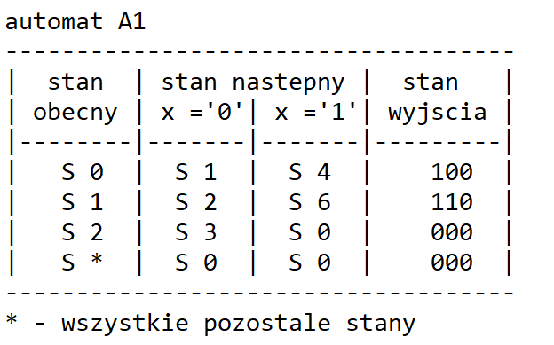

|  |  |  |  |  |
| --- | --- | --- | --- | --- |
| $$Q_{2}^{t}Q_{1}^{t}Q_{0}^{t}$$ | x | $$Q_{2}^{t+1}Q_{1}^{t+1}Q_{0}^{t+1}$$ | Wyjście BIN | Wyjście DEC |
| 000 | 0 | 001 | 100 | 4 |
| 000 | 1 | 100 |
| 001 | 0 | 010 | 110 | 6 |
| 001 | 1 | 110 |
| 010 | 0 | 011 | 000 | 0 |
| 010 | 1 | 000 |
| 011 | 0 | 000 | 000 | 0 |
| 011 | 1 | 000 |
| 100 | 0 | 000 | 000 | 0 |
| 100 | 1 | 000 |
| 101 | 0 | 000 | 000 | 0 |
| 101 | 1 | 000 |
| 110 | 0 | 000 | 000 | 0 |
| 110 | 1 | 000 |
| 111 | 0 | 000 | 000 | 0 |
| 111 | 1 | 000 |

1. ***Schemat przejść automatu***

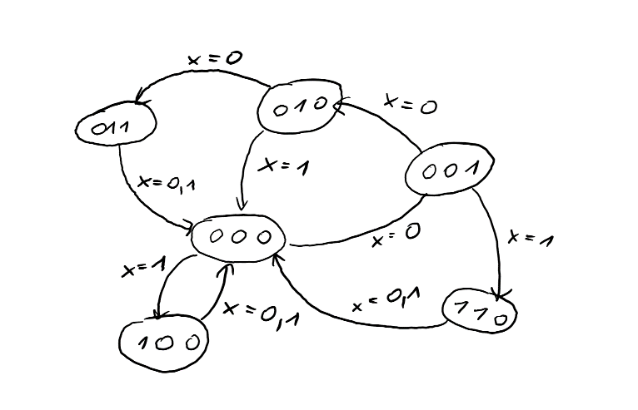

1. ***Minimalizacja automatu w oparciu o tablicę prawdy***

*Tabela dla $Q_{0}^{t+1}$*

|  |  |  |  |  |
| --- | --- | --- | --- | --- |
| $$Q_{0}^{t}x$$ $$Q_{2}^{t}Q_{1}^{t}$$ | ***00*** | ***01*** | ***11*** | ***10*** |
| ***00*** | ***1*** | ***0*** | ***0*** | ***0*** |
| ***01*** | ***1*** | ***0*** | ***0*** | ***0*** |
| ***11*** | ***0*** | ***0*** | ***0*** | ***0*** |
| ***10*** | ***0*** | ***0*** | ***0*** | ***0*** |

$Q_{0}^{t+1}$***= $\overline{Q_{2}^{t}} \overline{Q_{0}^{t}} \overline{x}$***

*Tabela dla $Q_{1}^{t+1}$*

|  |  |  |  |  |
| --- | --- | --- | --- | --- |
| $$Q_{0}^{t}x$$ $$Q_{2}^{t}Q_{1}^{t}$$ | ***00*** | ***01*** | ***11*** | ***10*** |
| ***00*** | ***0*** | ***0*** | ***1*** | ***1*** |
| ***01*** | ***1*** | ***0*** | ***0*** | ***0*** |
| ***11*** | ***0*** | ***0*** | ***0*** | ***0*** |
| ***10*** | ***0*** | ***0*** | ***0*** | ***0*** |

$Q_{1}^{t+1}$***= $\overline{Q_{2}^{t}} \overline{Q_{1}^{t}}Q_{0}^{t}+\overline{Q_{2}^{t}}Q_{1}^{t} \overline{Q_{0}^{t}}\overline{x}$***

*Tabela dla $Q_{2}^{t+1}$*

|  |  |  |  |  |
| --- | --- | --- | --- | --- |
| $$Q_{0}^{t}x$$ $$Q_{2}^{t}Q_{1}^{t}$$ | ***00*** | ***01*** | ***11*** | ***10*** |
| ***00*** | ***0*** | ***1*** | ***1*** | ***0*** |
| ***01*** | ***0*** | ***0*** | ***0*** | ***0*** |
| ***11*** | ***0*** | ***0*** | ***0*** | ***0*** |
| ***10*** | ***0*** | ***0*** | ***0*** | ***0*** |

$Q_{2}^{t+1}$***= $\overline{Q_{2}^{t}} \overline{Q_{1}^{t}} x$***

1. ***Wykonanie logiki automatu***

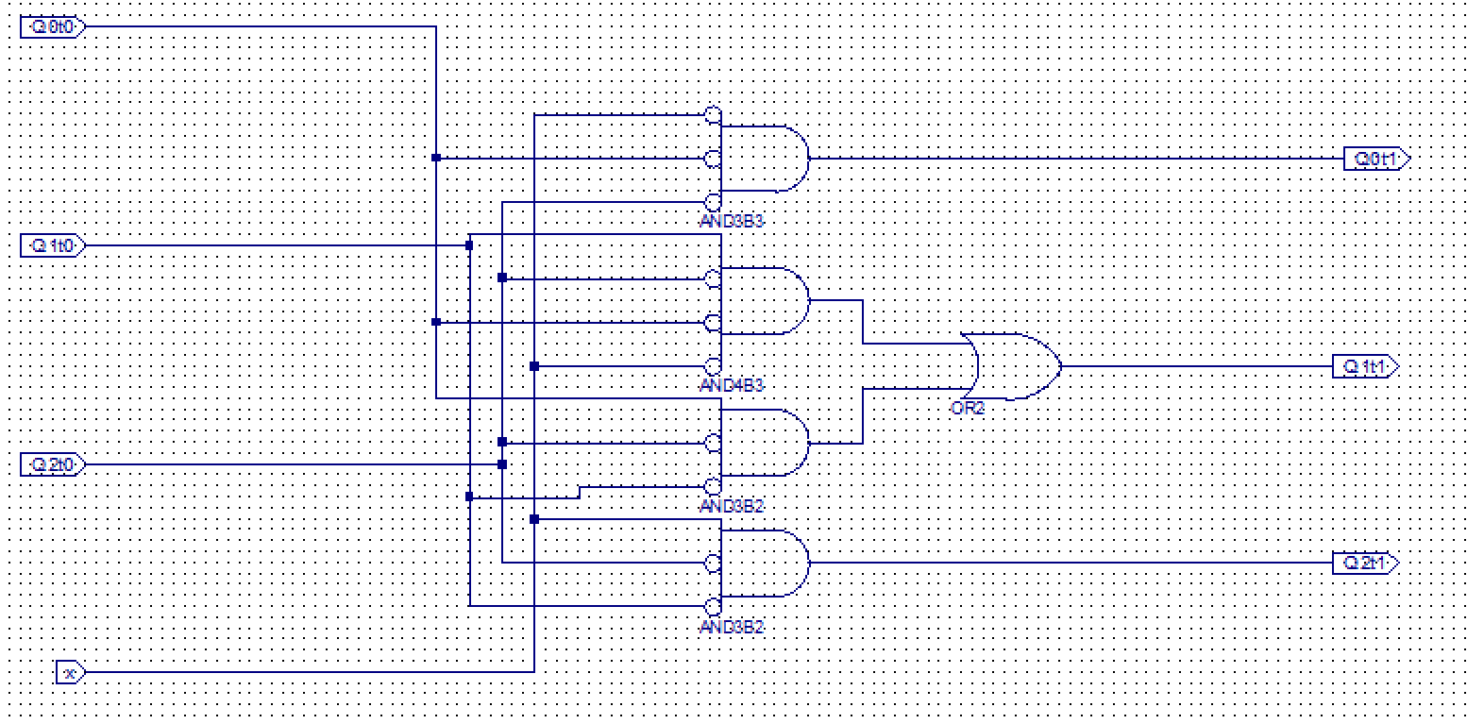

1. ***Symulacja działania logiki automatu***
   * Wymuszenia zdefiniowano zgodnie z poniższym skryptem Tcl:

force -freeze sim:/logika/x 0 0, 1 {5000 ps} -r 10ns

force -freeze sim:/logika/Q0t0 0 0, 1 {10000 ps} -r 20ns

force -freeze sim:/logika/Q1t0 0 0, 1 {20000 ps} -r 40ns

force -freeze sim:/logika/Q2t0 0 0, 1 {40000 ps} -r 80ns

* + Tablica automatu

|  |  |  |
| --- | --- | --- |
| $$Q_{2}^{t}Q_{1}^{t}Q_{0}^{t}$$ | x | $$Q_{2}^{t+1}Q_{1}^{t+1}Q_{0}^{t+1}$$ |
| 000 | 0 | 001 |
| 000 | 1 | 100 |
| 001 | 0 | 010 |
| 001 | 1 | 110 |
| 010 | 0 | 011 |
| 010 | 1 | 000 |
| 011 | 0 | 000 |
| 011 | 1 | 000 |
| 100 | 0 | 000 |
| 100 | 1 | 000 |
| 101 | 0 | 000 |
| 101 | 1 | 000 |
| 110 | 0 | 000 |
| 110 | 1 | 000 |
| 111 | 0 | 000 |
| 111 | 1 | 000 |

* + Symulacja w programie modelsim

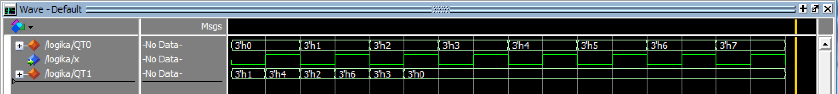

Wyniki na wyjściach są zgodne z oczekiwanymi dla automatu.

1. ***Tablica dekodera***

|  |  |
| --- | --- |
| $$Q_{2}Q_{1}Q_{0}$$ | $$B_{2}B_{1}B_{0}$$ |
| 000 | 100 |
| 001 | 110 |
| 010 | 000 |
| 011 | 000 |
| 100 | 000 |
| 101 | 000 |
| 110 | 000 |
| 111 | 000 |

1. ***Minimalizacja dekodera***

*Tabela dla $B_{0}$*

|  |  |  |  |  |
| --- | --- | --- | --- | --- |
| $${Q_{1}^{t}Q}_{0}^{t}$$ $$Q_{2}^{t}$$ | ***00*** | ***01*** | ***11*** | ***10*** |
| ***0*** | ***0*** | ***0*** | ***0*** | ***0*** |
| ***1*** | ***0*** | ***0*** | ***0*** | ***0*** |

$$B_{0}=0$$

*Tabela dla $B_{1}$*

|  |  |  |  |  |
| --- | --- | --- | --- | --- |
| $${Q_{1}^{t}Q}_{0}^{t}$$ $$Q_{2}^{t}$$ | ***00*** | ***01*** | ***11*** | ***10*** |
| ***0*** | ***0*** | ***1*** | ***0*** | ***0*** |
| ***1*** | ***0*** | ***0*** | ***0*** | ***0*** |

$$B_{1}=\overline{Q_{2}^{t}} \overline{Q_{1}^{t}} Q_{0}$$

*Tabela dla $B_{2}$*

|  |  |  |  |  |
| --- | --- | --- | --- | --- |
| $${Q_{1}^{t}Q}_{0}^{t}$$ $$Q_{2}^{t}$$ | ***00*** | ***01*** | ***11*** | ***10*** |
| ***0*** | ***1*** | ***1*** | ***0*** | ***0*** |
| ***1*** | ***0*** | ***0*** | ***0*** | ***0*** |

$$B_{2}=\overline{Q_{2}^{t}} \overline{Q_{1}^{t}}$$

1. ***Wykonanie dekodera***

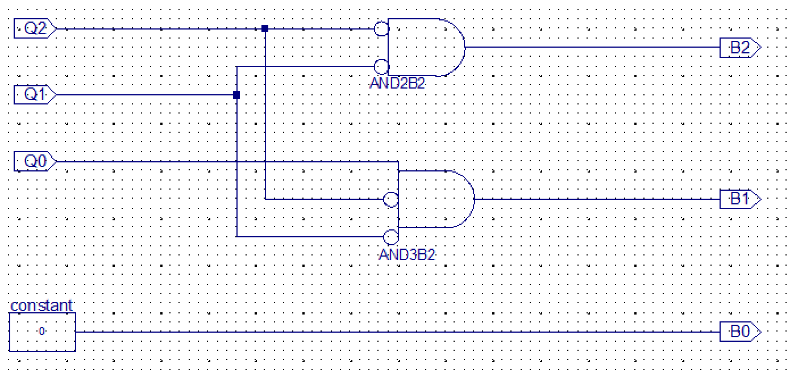

1. ***Symulacja działania dekodera***
   * Wymuszenia zdefiniowano zgodnie z poniższym skryptem Tcl:

force -freeze sim:/logika/Q0 0 0, 1 {10000 ps} -r 10ns

force -freeze sim:/logika/Q1 0 0, 1 {20000 ps} -r 20ns

force -freeze sim:/logika/Q2 0 0, 1 {40000 ps} -r 40ns

* + Tablica dekodera

|  |  |
| --- | --- |
| $$Q_{2}Q_{1}Q_{0}$$ | $$B_{2}B_{1}B_{0}$$ |
| 000 | 100 |
| 001 | 110 |
| 010 | 000 |
| 011 | 000 |
| 100 | 000 |
| 101 | 000 |
| 110 | 000 |
| 111 | 000 |

* + Symulacja w programie modelsim



Wyniki na wyjściach są zgodne z oczekiwanymi dla dekodera.

1. ***Wykonanie automatu***

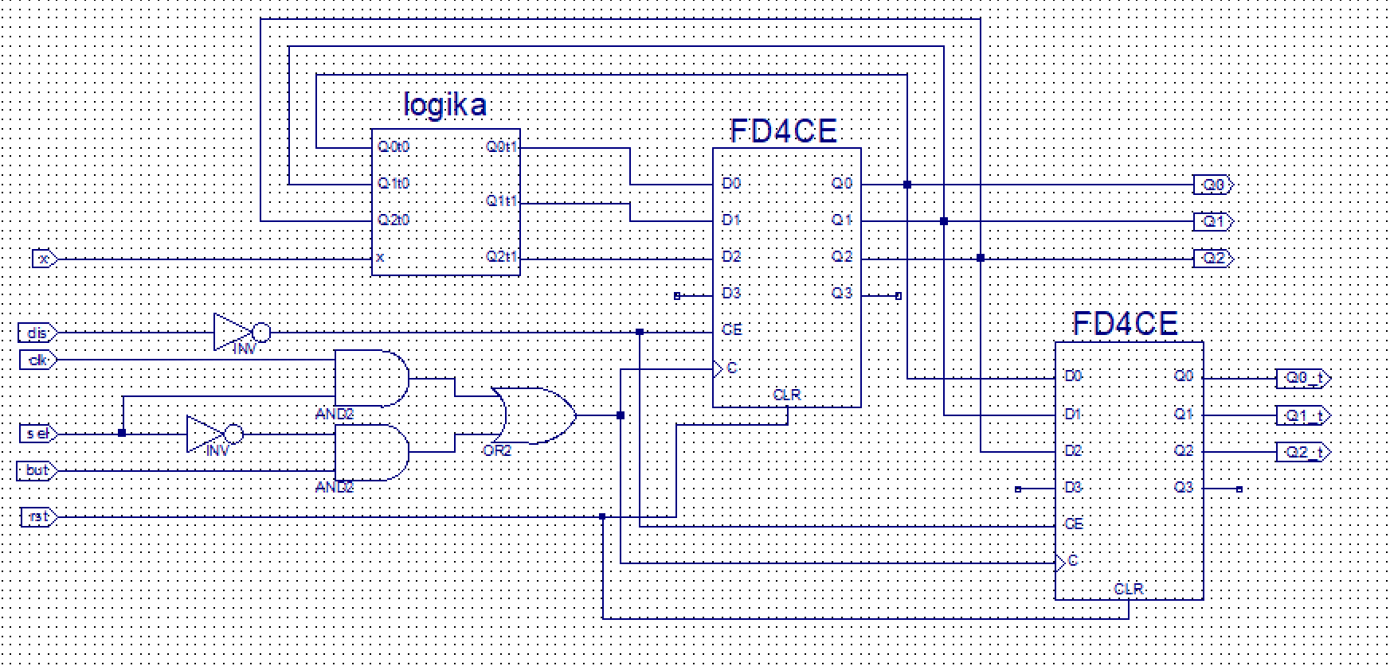

1. ***Implementacja / testowanie prototypu***

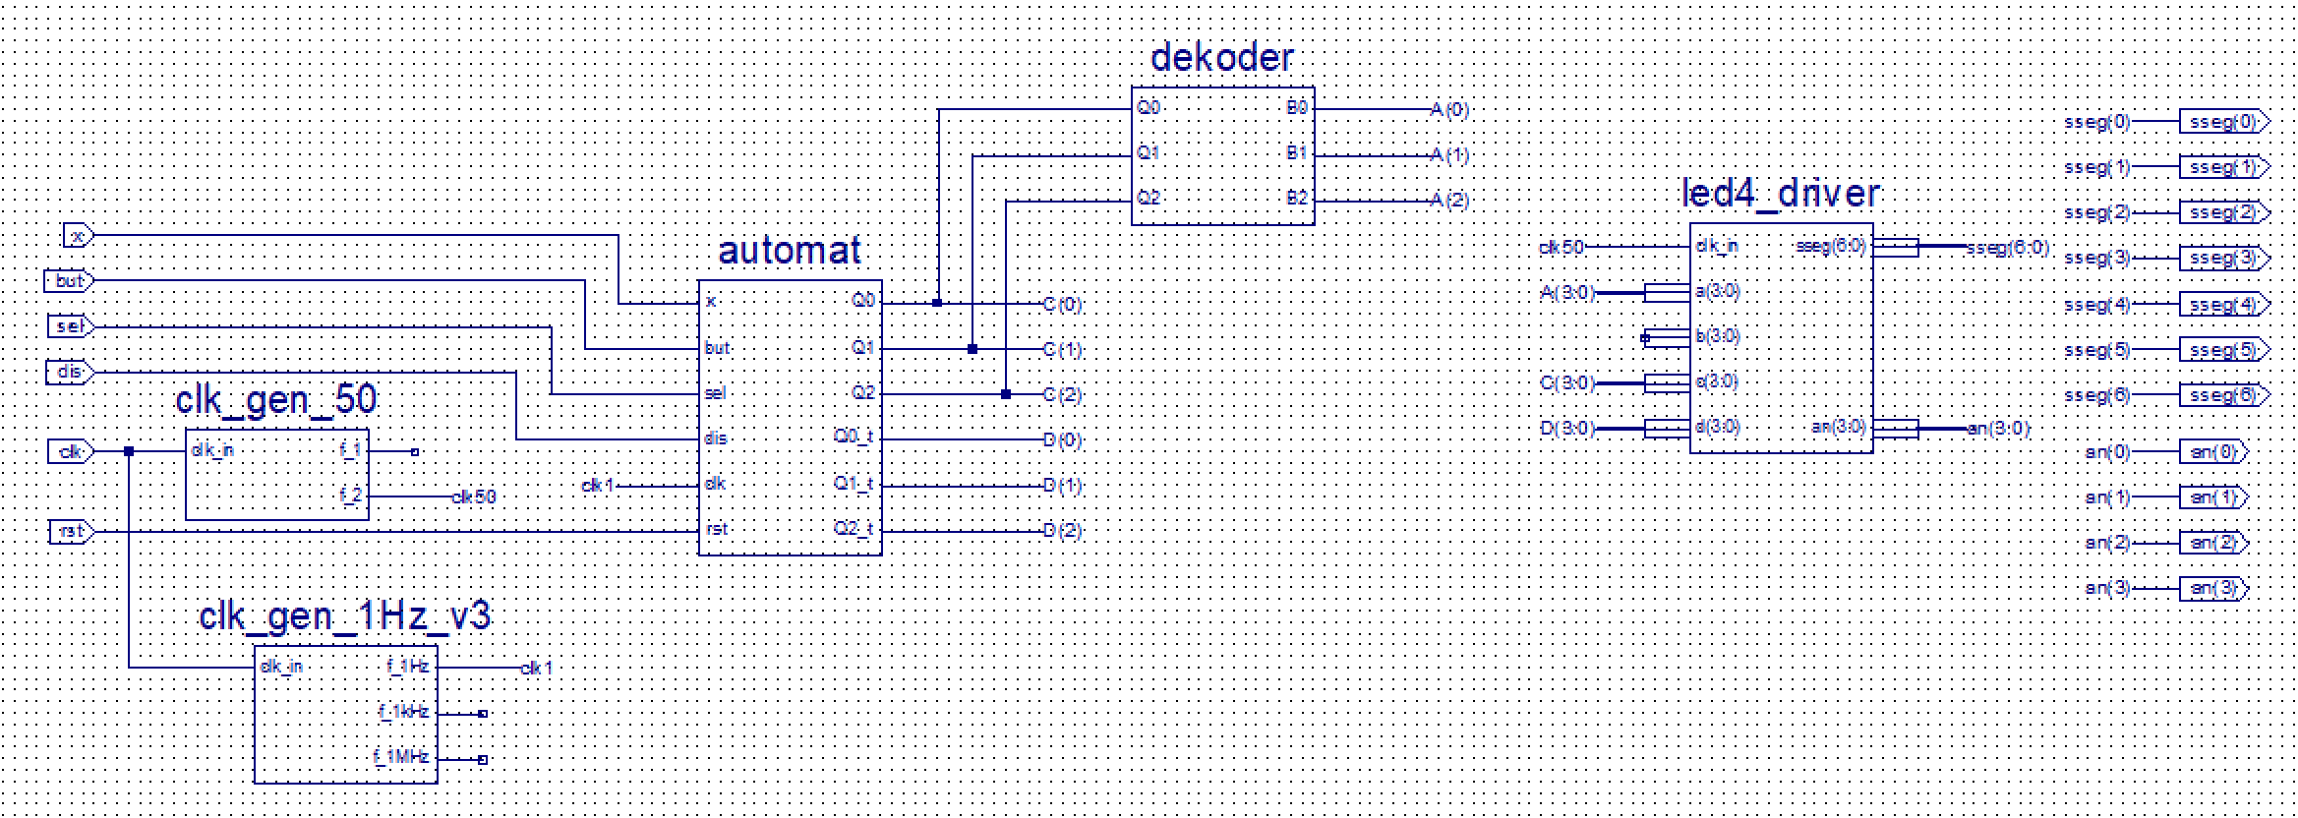

* Interfejs testowanego urządzenia (wg schematu):

|  |  |
| --- | --- |
| Port urządzenia testowanego | Sygnał płyty prototypowej |
| **x** | SW7 |
| **but** | BTN0 |
| **sel** | SW0 |
| **dis** | SW1 |
| **clk** | Zegar 50Hz |
| **rst** | BTN3 |
| **sseg(0)** | CA |
| **sseg(1)** | CB |
| **sseg(2)** | CC |
| **sseg(3)** | CD |
| **sseg(4)** | CE |
| **sseg(5)** | CF |
| **sseg(6)** | CG |
| **an(0)** | AN0 |
| **an(1)** | AN1 |
| **an(2)** | AN2 |
| **an(3)** | AN3 |

Testowanie polega na podaniu na wejścia ,,bloku logiki i wejścia ,,blokudekodera sekwencji 4-bitowych i 3-bitowych i obserwacji zachowania układu przy pomocy wyświetlacza 7-segmentowego. Wyświetlacz znajduje się bezpośrednio na płytce. Częstotliwość zegara licznika (wejście clk dla automatu) wynosi ~1kHz.

* Pinout Report

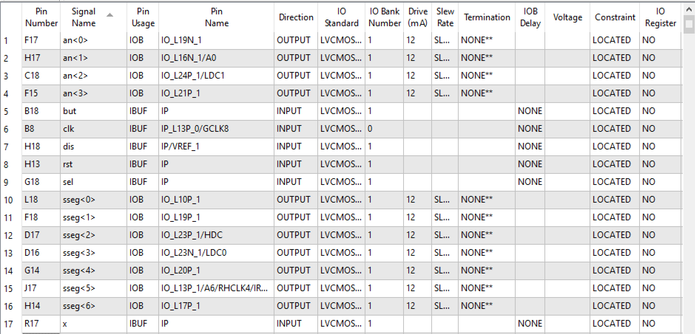

***Zadanie B:***

1. ***Cel zadania / wymagania projektowe***

* kodowanie stanów automatu w kodzie Graya;
* prezentacja stanów wyjść automatu na diodach LED;
* prezentacja stanów wewnętrznych automatu na wyświetlaczu 7-segmentowym;
* budowa modułowa urządzenia: automat → układ prezentacji danych;
* realizacja przy pomocy dowolnych układów z biblioteki Spartan3E.

Tabela automatu **A2** wg generatora zadań dla numeru indeksu 132100:

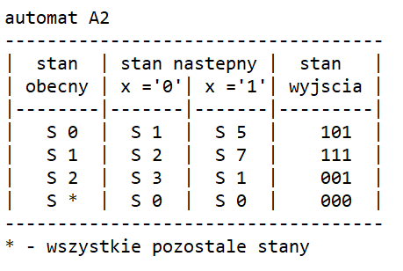

|  |  |  |  |  |
| --- | --- | --- | --- | --- |
| $$Q_{2}^{t}Q_{1}^{t}Q_{0}^{t}$$ | x | $$Q_{2}^{t+1}Q_{1}^{t+1}Q_{0}^{t+1}$$ | Wyjście BIN | Wyjście DEC |
| 000 | 0 | 001 | 101 | 5 |
| 000 | 1 | 111 |
| 001 | 0 | 011 | 111 | 7 |
| 001 | 1 | 100 |
| 011 | 0 | 010 | 001 | 1 |
| 011 | 1 | 001 |
| 010 | 0 | 000 | 000 | 0 |
| 010 | 1 | 000 |
| 110 | 0 | 000 | 000 | 0 |
| 110 | 1 | 000 |
| 111 | 0 | 000 | 000 | 0 |
| 111 | 1 | 000 |
| 101 | 0 | 000 | 000 | 0 |
| 101 | 1 | 000 |
| 100 | 0 | 000 | 000 | 0 |
| 100 | 1 | 000 |

1. ***Schemat przejść automatu***

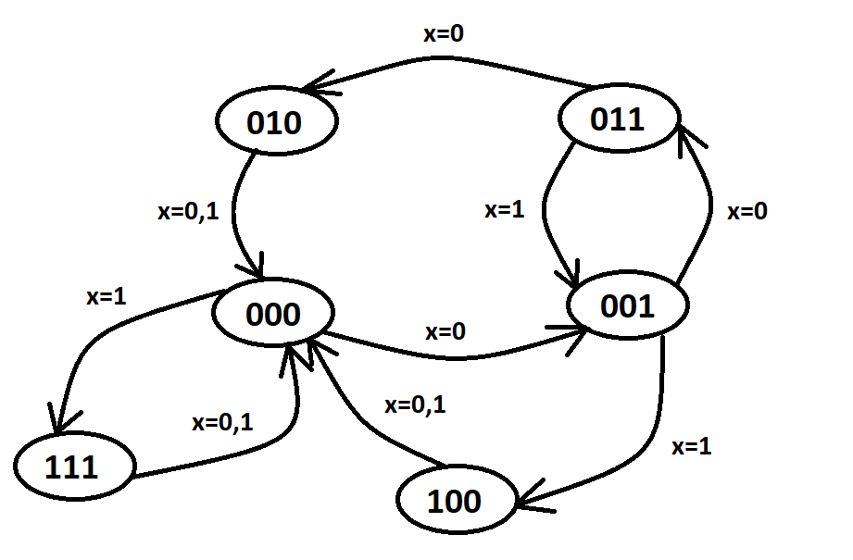

1. ***Minimalizacja automatu w oparciu o tablicę prawdy***

*Tabela dla $Q_{0}^{t+1}$*

|  |  |  |  |  |
| --- | --- | --- | --- | --- |
| $$Q_{0}^{t}x$$ $$Q_{2}^{t}Q_{1}^{t}$$ | ***00*** | ***01*** | ***11*** | ***10*** |
| ***00*** | ***1*** | ***1*** | ***0*** | ***1*** |
| ***01*** | ***0*** | ***0*** | ***1*** | ***0*** |
| ***11*** | ***0*** | ***0*** | ***0*** | ***0*** |
| ***10*** | ***0*** | ***0*** | ***0*** | ***0*** |

$Q_{0}^{t+1}$***= $\overline{Q_{2}^{t}} \overline{Q_{1}^{t}} \overline{Q_{0}^{t}}+\overline{Q_{2}^{t}} \overline{Q_{1}^{t}} \overline{x}+\overline{Q_{2}^{t}} Q_{1}^{t}Q_{0}^{t} x$***

*Tabela dla $Q_{1}^{t+1}$*

|  |  |  |  |  |
| --- | --- | --- | --- | --- |
| $$Q_{0}^{t}x$$ $$Q_{2}^{t}Q_{1}^{t}$$ | ***00*** | ***01*** | ***11*** | ***10*** |
| ***00*** | ***0*** | ***1*** | ***0*** | ***1*** |
| ***01*** | ***0*** | ***0*** | ***0*** | ***1*** |
| ***11*** | ***0*** | ***0*** | ***0*** | ***0*** |
| ***10*** | ***0*** | ***0*** | ***0*** | ***0*** |

$Q_{1}^{t+1}$***= $\overline{Q_{2}^{t}} \overline{Q_{1}^{t}} \overline{Q_{0}^{t}}x+\overline{Q_{2}^{t}}Q_{0}^{t} \overline{x}$***

*Tabela dla $Q_{2}^{t+1}$*

|  |  |  |  |  |
| --- | --- | --- | --- | --- |
| $$Q_{0}^{t}x$$ $$Q_{2}^{t}Q_{1}^{t}$$ | ***00*** | ***01*** | ***11*** | ***10*** |
| ***00*** | ***0*** | ***1*** | ***1*** | ***0*** |
| ***01*** | ***0*** | ***0*** | ***0*** | ***0*** |
| ***11*** | ***0*** | ***0*** | ***0*** | ***0*** |
| ***10*** | ***0*** | ***0*** | ***0*** | ***0*** |

$Q_{2}^{t+1}$***= $\overline{Q_{2}^{t}} \overline{Q_{1}^{t}} x$***

1. ***Wykonanie logiki automatu***

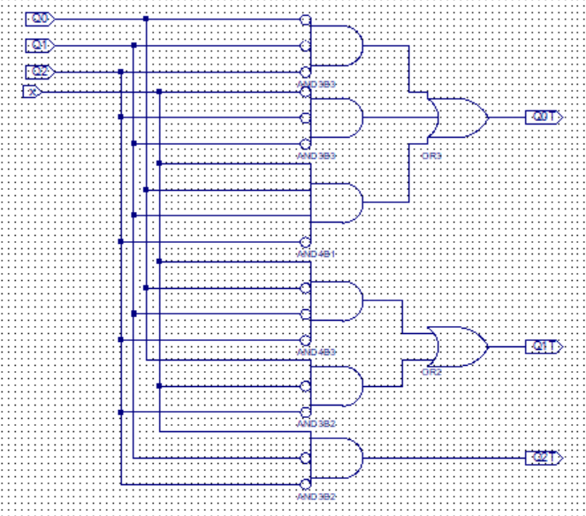

1. ***Symulacja działania logiki automatu***
   * Wymuszenia zdefiniowano zgodnie z poniższym skryptem Tcl:

force -freeze sim:/logika/x 0 0, 1 {5000 ps} -r 10ns

force -freeze sim:/logika/Q0 0 0, 1 {10000 ps} -r 20ns

force -freeze sim:/logika/Q1 0 0, 1 {20000 ps} -r 40ns

force -freeze sim:/logika/Q2 0 0, 1 {40000 ps} -r 80ns

* + Tablica automatu

|  |  |  |
| --- | --- | --- |
| $$Q_{2}^{t}Q_{1}^{t}Q_{0}^{t}$$ | x | $$Q_{2}^{t+1}Q_{1}^{t+1}Q_{0}^{t+1}$$ |
| 000 | 0 | 001 |
| 000 | 1 | 111 |
| 001 | 0 | 011 |
| 001 | 1 | 100 |
| 011 | 0 | 010 |
| 011 | 1 | 001 |
| 010 | 0 | 000 |
| 010 | 1 | 000 |
| 110 | 0 | 000 |
| 110 | 1 | 000 |
| 111 | 0 | 000 |
| 111 | 1 | 000 |
| 101 | 0 | 000 |
| 101 | 1 | 000 |
| 100 | 0 | 000 |
| 100 | 1 | 000 |

* + Symulacja w programie modelsim

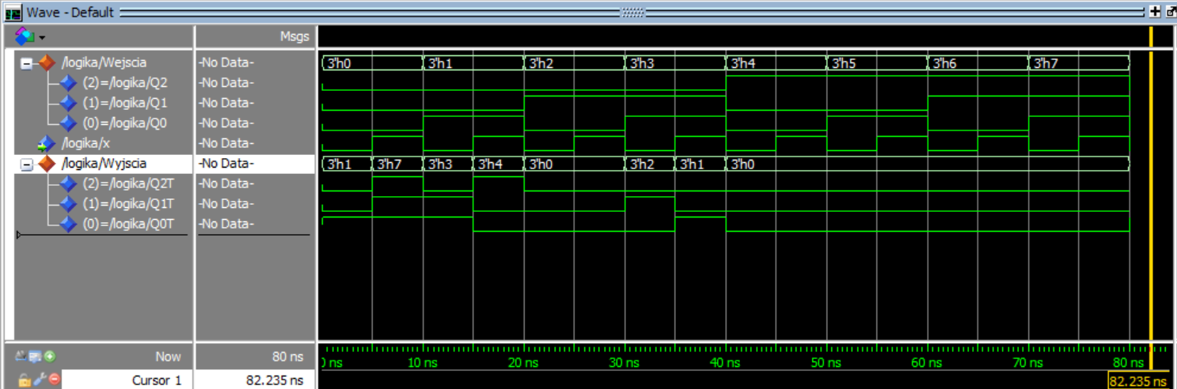

Wyniki na wyjściach są zgodne z oczekiwanymi dla automatu.

1. ***Tablica dekodera***

|  |  |
| --- | --- |
| $$Q_{2}Q_{1}Q_{0}$$ | $$B_{2}B_{1}B_{0}$$ |
| 000 | 101 |
| 001 | 111 |
| 011 | 001 |
| 010 | 000 |
| 100 | 000 |
| 101 | 000 |
| 111 | 000 |
| 110 | 000 |

1. ***Minimalizacja dekodera***

*Tabela dla $B_{0}$*

|  |  |  |  |  |
| --- | --- | --- | --- | --- |
| $${Q_{1}^{t}Q}_{0}^{t}$$ $$Q_{2}^{t}$$ | ***00*** | ***01*** | ***11*** | ***10*** |
| ***0*** | ***1*** | ***1*** | ***1*** | ***0*** |
| ***1*** | ***0*** | ***0*** | ***0*** | ***0*** |

$$B_{0}=\overline{Q_{2}^{t}} \overline{Q_{1}^{t}}+{\overline{Q_{2}^{t}}Q}_{0}$$

*Tabela dla $B_{1}$*

|  |  |  |  |  |
| --- | --- | --- | --- | --- |
| $${Q_{1}^{t}Q}_{0}^{t}$$ $$Q_{2}^{t}$$ | ***00*** | ***01*** | ***11*** | ***10*** |
| ***0*** | ***0*** | ***1*** | ***0*** | ***0*** |
| ***1*** | ***0*** | ***0*** | ***0*** | ***0*** |

$$B_{1}=\overline{Q_{2}^{t}} \overline{Q_{1}^{t}} Q_{0}$$

*Tabela dla $B_{2}$*

|  |  |  |  |  |
| --- | --- | --- | --- | --- |
| $${Q_{1}^{t}Q}_{0}^{t}$$ $$Q_{2}^{t}$$ | ***00*** | ***01*** | ***11*** | ***10*** |
| ***0*** | ***1*** | ***1*** | ***0*** | ***0*** |
| ***1*** | ***0*** | ***0*** | ***0*** | ***0*** |

$$B_{2}=\overline{Q_{2}^{t}} \overline{Q_{1}^{t}}$$

1. ***Wykonanie dekodera***

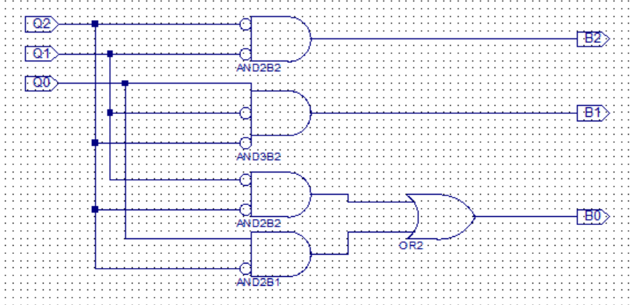

1. ***Symulacja działania dekodera***
   * Wymuszenia zdefiniowano zgodnie z poniższym skryptem Tcl:

force -freeze sim:/logika/Q0 0 0, 1 {10000 ps} -r 10ns

force -freeze sim:/logika/Q1 0 0, 1 {20000 ps} -r 20ns

force -freeze sim:/logika/Q2 0 0, 1 {40000 ps} -r 40ns

* + Tablica dekodera

|  |  |
| --- | --- |
| $$Q_{2}Q_{1}Q_{0}$$ | $$B_{2}B_{1}B_{0}$$ |
| 000 | 101 |
| 001 | 111 |
| 011 | 001 |
| 010 | 000 |
| 100 | 000 |
| 101 | 000 |
| 111 | 000 |
| 110 | 000 |

* + Symulacja w programie modelsim

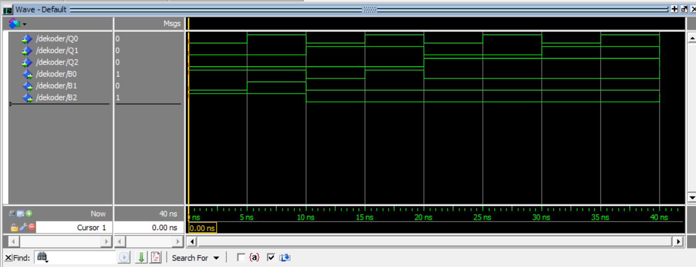

Wyniki na wyjściach są zgodne z oczekiwanymi dla dekodera.

1. ***Wykonanie automatu***

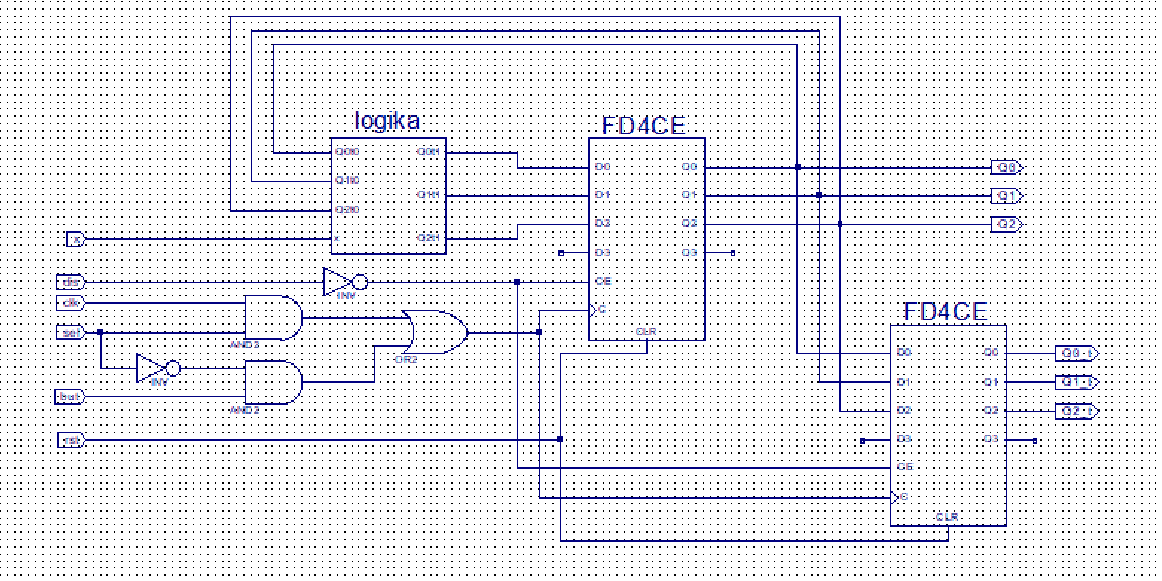

1. ***Implementacja / testowanie prototypu***

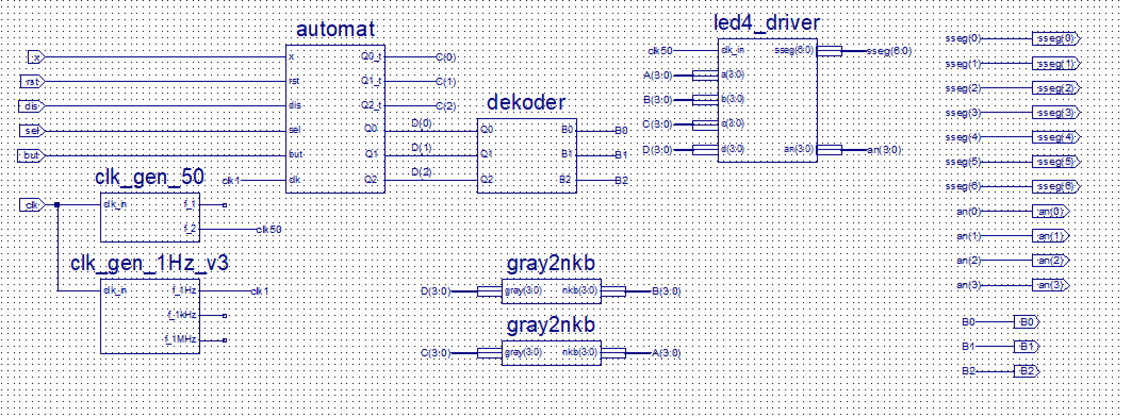

* Interfejs testowanego urządzenia (wg schematu):

|  |  |
| --- | --- |
| Port urządzenia testowanego | Sygnał płyty prototypowej |
| **x** | SW7 |
| **but** | BTN0 |
| **sel** | SW0 |
| **dis** | SW1 |
| **clk** | Zegar 50Hz |
| **rst** | BTN3 |
| **sseg(0)** | CA |
| **sseg(1)** | CB |
| **sseg(2)** | CC |
| **sseg(3)** | CD |
| **sseg(4)** | CE |
| **sseg(5)** | CF |
| **sseg(6)** | CG |
| **an(0)** | AN0 |
| **an(1)** | AN1 |
| **an(2)** | AN2 |
| **an(3)** | AN3 |

Testowanie polega na podaniu na wejścia ,,bloku logiki i wejścia ,,blokudekodera sekwencji 4-bitowych i 3-bitowych i obserwacji zachowania układu przy pomocy wyświetlacza 7-segmentowego. Wyświetlacz znajduje się bezpośrednio na płytce. Częstotliwość zegara licznika (wejście clk dla automatu) wynosi ~1kHz.

* Pinout Report

